Laporan Tugas Besar

Desain FPGA dan SoC 2024

1. Komang Sadhu Mahaputra - 1102223256
2. Muhammad Ferdiansyah - 1102223233
3. Muhammad Naufal Hafidz - 1102223250
4. Ashura Sindhu Santhana - 1102223224
PERANCANGAN DAN IMPLEMENTASI KALKULATOR ARITMETIKA FIXED-POINT 4-BIT BERBASIS FPGA
Tugas besar ini membahas perancangan dan implementasi sebuah sistem kalkulator digital berbasis Field Programmable Gate Array (FPGA) yang mampu melakukan operasi aritmetika dasar menggunakan representasi bilangan fixed-point 4-bit bertanda. Sistem dirancang menggunakan bahasa deskripsi perangkat keras (HDL) dan diimplementasikan secara langsung pada perangkat keras FPGA dengan hasil keluaran ditampilkan melalui 7-segment display.

Deskripsi
Kalkulator aritmetika fixed-point 4-bit berbasis FPGA merupakan sebuah sistem digital yang menerima dua buah bilangan bertanda dalam format fixed-point Q2.2, kemudian memprosesnya menggunakan operasi penjumlahan, pengurangan, perkalian, dan pembagian. Pemilihan operasi dilakukan melalui sinyal kontrol berupa switch atau push button, sedangkan hasil perhitungan ditampilkan dalam bentuk karakter heksadesimal pada 7-segment display. Sistem ini dirancang untuk memberikan pemahaman mengenai implementasi aritmetika fixed-point dan pemrosesan paralel pada FPGA.

Fungsi
- Melakukan operasi aritmetika dasar (tambah, kurang, kali, dan bagi) pada dua bilangan fixed-point 4-bit.
- Mengimplementasikan ALU (Arithmetic Logic Unit) berbasis FPGA.
- Menampilkan hasil perhitungan secara real-time melalui 7-segment display.
- Menunjukkan penerapan sistem digital dan HDL pada perangkat keras nyata.

Fitur dan Spesifikasi
Sistem yang dirancang memiliki beberapa fitur utama sebagai berikut:
Contoh Alat | Contoh Fitur
Kalkulator sederhana (+ − × ÷) | Melakukan operasi aritmetika dasar
Sistem berbasis FPGA
  Pemrosesan paralel dan latensi rendah
7-segment display
  Menampilkan hasil operasi dan indikator error

- Jenis Sistem
Sistem yang dirancang merupakan sebuah kalkulator aritmetika digital berbasis FPGA yang diimplementasikan menggunakan bahasa deskripsi perangkat keras Verilog HDL. Seluruh proses perhitungan dilakukan secara langsung pada perangkat keras FPGA dengan memanfaatkan rangkaian kombinational untuk operasi aritmetika dan rangkaian sequential untuk pengendalian pemilihan operasi. Pendekatan ini memungkinkan sistem bekerja secara cepat dan stabil sesuai karakteristik pemrosesan berbasis hardware.

- Representasi Bilangan
Sistem menggunakan representasi bilangan integer bertanda (signed integer) dengan lebar data 4-bit yang direpresentasikan menggunakan format two’s complement. Dengan representasi ini, sistem mampu mengolah bilangan positif maupun negatif tanpa menggunakan bit pecahan. Representasi integer dipilih karena lebih sederhana dan sesuai dengan implementasi aritmetika dasar pada FPGA, sehingga sistem tidak menerapkan konsep fixed-point.

- Rentang Nilai
Dengan menggunakan representasi signed 4-bit, sistem mampu merepresentasikan nilai bilangan dalam rentang 0 hingga 9.

- Operasi Aritmetika
Sistem mendukung empat operasi aritmetika dasar, yaitu penjumlahan, pengurangan, perkalian, dan pembagian. Seluruh operasi dilakukan dalam bentuk bilangan bulat. Pada operasi pembagian, sistem menggunakan metode integer division sehingga hasil pembagian tidak menghasilkan nilai pecahan. Apabila operand pembagi bernilai nol, sistem secara otomatis menghasilkan keluaran nol tanpa menampilkan indikator kesalahan.

- Input: Switch pada Papan FPGA
Input sistem diperoleh melalui switch yang tersedia pada papan FPGA. Switch digunakan untuk memasukkan dua buah operand, yaitu operand A dan operand B, serta untuk menentukan nilai yang akan diproses oleh sistem. Penggunaan switch memungkinkan pengguna melakukan pengujian sistem secara langsung tanpa memerlukan perangkat input tambahan.

- Mekanisme Pemilihan Operasi
Pemilihan jenis operasi aritmetika dilakukan menggunakan push button (KEY) yang bersifat aktif-low. Untuk menghindari kesalahan akibat noise atau bouncing pada tombol, sistem menerapkan mekanisme edge detection yang disinkronkan dengan sinyal clock internal FPGA. Dengan mekanisme ini, perubahan operasi hanya terjadi ketika tombol ditekan.
- Output: 7-Segment Display
Hasil operasi aritmetika ditampilkan menggunakan enam buah 7-segment display pada papan FPGA. Tampilan dibagi menjadi tiga bagian, yaitu dua digit untuk menampilkan operand A, dua digit untuk menampilkan operand B, dan dua digit untuk menampilkan hasil operasi. Nilai ditampilkan dalam format desimal (BCD) sehingga mudah dibaca oleh pengguna.

- Batasan Tampilan
Sistem hanya mampu menampilkan nilai hingga dua digit desimal pada setiap bagian tampilan. Apabila nilai operand atau hasil operasi melebihi dua digit, maka digit ratusan tidak ditampilkan pada 7-segment display. Selain itu, sistem tidak menyediakan indikator overflow pada tampilan, sehingga keterbatasan tampilan menjadi batasan utama dalam penyajian hasil perhitungan.

Cara Penggunaan
- Atur nilai operand A menggunakan 4 switch input pertama.
- Atur nilai operand B menggunakan 4 switch input berikutnya.
- Pilih operasi aritmetika menggunakan tombol (key) sesuai operasi aritmetika code yang ditentukan pada masing masing tombol keypad.
- Sistem akan memproses operasi secara otomatis.
- Hasil perhitungan akan ditampilkan pada 7-segment display.

Blok Diagram
[Menggambarkan blok-blok yang digunakan, diberi paragraf penjelasan kegunaan dan input output setiap blok]

FSM
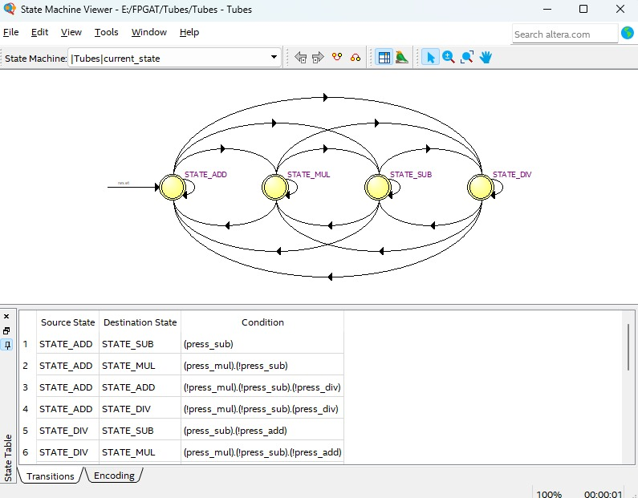

Finite State Machine (FSM) pada sistem kalkulator aritmetika ini digunakan untuk mengatur pemilihan dan penguncian operasi aritmetika berdasarkan input tombol (push button). FSM memastikan bahwa hanya satu operasi yang aktif pada satu waktu dan mencegah perubahan operasi yang tidak diinginkan akibat noise atau bounce pada tombol.
FSM terdiri dari empat state utama, yaitu STATE_ADD, STATE_SUB, STATE_MUL, dan STATE_DIV, yang masing-masing merepresentasikan operasi penjumlahan, pengurangan, perkalian, dan pembagian. Pada kondisi awal (reset), sistem masuk ke STATE_ADD sebagai state default. Setiap state bersifat stable state, di mana sistem akan tetap berada pada state tersebut selama tidak ada tombol operasi lain yang ditekan.
Transisi antar state terjadi berdasarkan sinyal penekanan tombol operasi yang bersifat aktif-low. Jika tombol pengurangan ditekan (press_sub), FSM akan berpindah dari state aktif menuju STATE_SUB. Jika tombol perkalian ditekan (press_mul), FSM berpindah ke STATE_MUL, sedangkan penekanan tombol pembagian (press_div) akan mengalihkan FSM ke STATE_DIV. Apabila tidak ada tombol yang ditekan, FSM akan tetap berada pada state saat ini, sehingga operasi yang sedang aktif tidak berubah.

Hasil simulasi dan Analisis
4.1 Hasil Simulasi
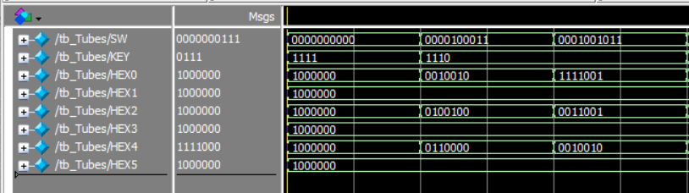
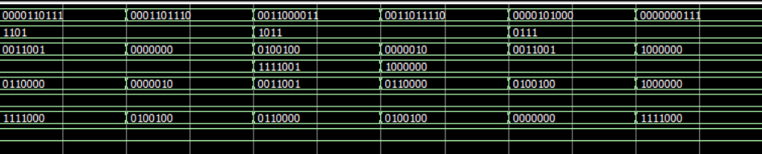
Keterangan :
SW : 4 digit dari kanan untuk nilai A, 4 digit setelahnya untuk nilai B
KEY : Tombol operasi aritmatika
- 1110 : Pertambahan
- 1101 : Pengurangan
- 1011 : Pembagian
- 0111 : Perkalian
HEX : 7segment
- 5&4 : A, 5 untuk puluhan dan 4 untuk satuan
- 3&2 : B, 5 untuk puluhan dan 4 untuk satuan
- 1&0 : Hasil aritmatika

Lampiran (Kode Verilog)

Code Utama
module Tubes (
input CLOCK_50, // <<< TAMBAHAN CLOCK
input [9:0] SW,
input [3:0] KEY,
output [6:0] HEX0, HEX1,
output [6:0] HEX2, HEX3,
output [6:0] HEX4, HEX5
);

// ===============================
// OPERAND
// ===============================
wire signed [3:0] A = SW[3:0];
wire signed [3:0] B = SW[7:4];

reg signed [7:0] result;

// ===============================
// EDGE DETECTION REGISTER
// ===============================
reg [3:0] key_prev;
reg [1:0] op;

// ===============================
// EDGE DETECTION (KEY AKTIF LOW)
// ===============================
always @(posedge CLOCK_50) begin
key_prev <= KEY;

if (key_prev[0] && !KEY[0])
op <= 2'b00; // +
else if (key_prev[1] && !KEY[1])
op <= 2'b01; // -
else if (key_prev[2] && !KEY[2])
op <= 2'b10; // *
else if (key_prev[3] && !KEY[3])
op <= 2'b11; // /
end
// ===============================
// OPERASI (BERDASARKAN op)
// ===============================
always @(*) begin
case (op)
2'b00: result = A + B;
2'b01: result = A - B;
2'b10: result = A * B;
2'b11: result = (B != 0) ? (A / B) : 0;
default: result = 0;
endcase
end
// ===============================
// ABSOLUTE VALUE
// ===============================
wire [7:0] abs_A = (A < 0) ? -A : A;
wire [7:0] abs_B = (B < 0) ? -B : B;
wire [7:0] abs_R = (result < 0) ? -result : result;

// ===============================
// BCD SPLIT
// ===============================
wire [3:0] A_tens = abs_A / 10;
wire [3:0] A_ones = abs_A % 10;

wire [3:0] B_tens = abs_B / 10;
wire [3:0] B_ones = abs_B % 10;

wire [3:0] R_tens = abs_R / 10;
wire [3:0] R_ones = abs_R % 10;

// ===============================
// 7 SEGMENT DISPLAY
// ===============================
seven_seg seg_A1 (.bcd(A_tens), .seg(HEX5));
seven_seg seg_A0 (.bcd(A_ones), .seg(HEX4));

seven_seg seg_B1 (.bcd(B_tens), .seg(HEX3));
seven_seg seg_B0 (.bcd(B_ones), .seg(HEX2));

seven_seg seg_R1 (.bcd(R_tens), .seg(HEX1));
seven_seg seg_R0 (.bcd(R_ones), .seg(HEX0));

endmodule

Code Seven Segment
module seven_seg (
input [3:0] bcd,
output reg [6:0] seg
);

always @(*) begin
case (bcd)
4'd0: seg = 7'b1000000;
4'd1: seg = 7'b1111001;
4'd2: seg = 7'b0100100;
4'd3: seg = 7'b0110000;
4'd4: seg = 7'b0011001;
4'd5: seg = 7'b0010010;
4'd6: seg = 7'b0000010;
4'd7: seg = 7'b1111000;
4'd8: seg = 7'b0000000;
4'd9: seg = 7'b0010000;
default: seg = 7'b1111111;
endcase
end

endmodule

Link Video Implementasi
Hasil Implementasi : https://drive.google.com/file/d/1-uHHiInVMYtz_4gmeclIyv80smhizVVz/view?usp=sharing

